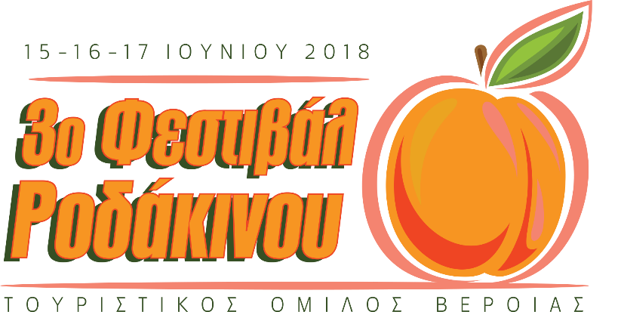

Πρόσκληση

Ο Τουριστικός Όμιλος Βέροιας σας προσκαλεί στο 3^{ο} Φεστιβάλ Ροδάκινου που διοργανώνεται στη Βέροια το διάστημα 15 – 17 Ιουνίου 2018.
Οι εκδηλώσεις πραγματοποιούνται σε συνεργασία με την Κοινοπραξία Ο.Π. Συνεταιρισμών Ν.Ημαθίας, τον Δήμο Βέροιας και το Επιμελητήριο Ημαθίας.
Η παρουσία σας θα μας τιμήσει ιδιαίτερα
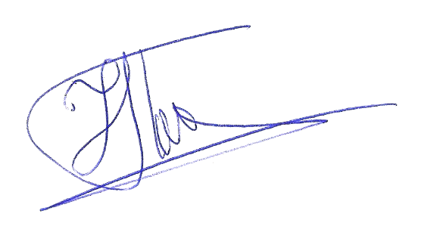
ΖΗΣΗΣ Χ. ΠΑΤΣΙΚΑΣ

Προέδρος ΤΟΒ

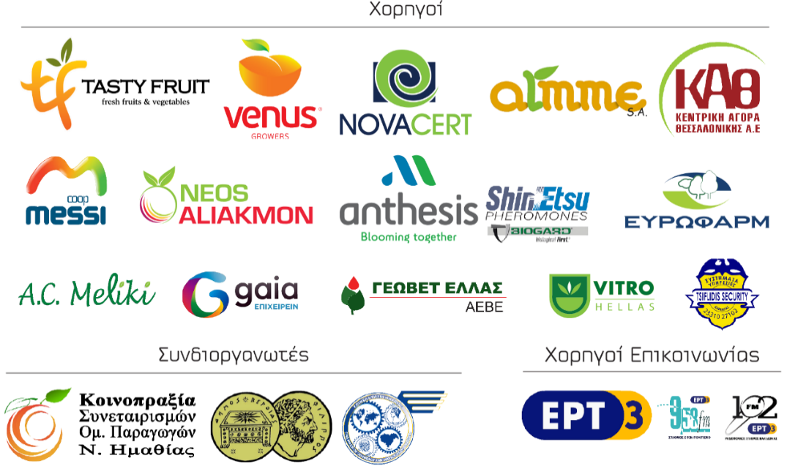

Αναλυτικό πρόγραμμα εκδηλώσεων

Το 3^{ο} Φεστιβάλ Ροδάκινου του Τουριστικού Ομίλου Βέροιας είναι γεγονός! Από 15 έως 17 Ιουνίου 2018 η πρωτεύουσα του μακεδονικού κάμπου ανοίγει την αγκαλιά της και σας περιμένει για μια σειρά από δράσεις με επίκεντρο το Ροδάκινο. Βιωματικές εμπειρίες συγκομιδής ροδάκινων για οικογένειες, παιχνίδια για παιδιά, έκθεση φωτογραφίας “Ανθισμένες Ροδακινιές”, συνέδριο, γιορτή γαστρονομίας, βιβλιοπαρουσίαση, θεατρική παράσταση και συναυλία με τον Δώρο Δημοσθένους, συνθέτουν ένα πολύχρωμο μωσαϊκό εκδηλώσεων - όλες με ελεύθερη είσοδο - που δεν πρέπει να χάσει κανείς.

Παρασκευή 15 Ιουνίου 2018
- 3ο Διεθνές Συνέδριο για το Ροδάκινο
Ξενοδοχείο «Αιγές Μέλαθρον»
Με έμφαση στην αγροτική οικονομία του Ροδάκινου, τον διεθνή ανταγωνισμό και την προοπτική ανάπτυξης νέων αγορών, διοργανώνεται και φέτος στις 15 Ιουνίου (Βέροια, Ξενοδοχείο «Αιγές Μέλαθρον») το 3^{ο} Διεθνές Συνέδριο για το Ροδάκινο.
17:30-18:00 Προσέλευση - Εγγραφές
18:00-18:30 Χαιρετισμοί (Αντιπεριφερειάρχης, Δήμαρχος, Πρόεδρος Επιμελητηρίου, Πρόεδρος ΤΟΒ)
18:30-19:00 Κόκκαλης Βασίλειος, υφυπουργός Αγροτικής Ανάπτυξης και Τροφίμων: “Ρυθμίσεις «κόκκινων» αγροτικών δανείων”
19:00-19:20 Αντώνογλου Νικόλαος, γενικός γραμματέας Υπουργείου Αγροτικής Ανάπτυξης και Τροφίμων: Χαιρετισμός - Ομιλία
19:20-19:40 Χανιωτάκης Ιωάννης, Senior Director Ανάπτυξη Εργασιών Αγροτικού Τομέα - Όμιλος Τράπεζας Πειραιώς: “Σύγχρονα Χρηματοδοτικά Εργαλεία για την Ανάπτυξη της Καλλιέργειας των Ροδάκινων”
19:40-20:10 Javier Basols, president Cooperativas Agro-Alimentarias de España (Πρόεδρος Αγροδιατροφικών Συνεταιρισμών Ισπανίας): “Δομή και εξέλιξη της παραγωγής Ροδάκινου / Νεκταρινιού στην Ισπανία”.
20:10-20:30 Μερέας Βασίλης, πρ. Διευθυντής Αγροτικής Πολιτικής, Τεκμηρίωσης και Διεθνών Σχέσεων ΥΠΑΑΤ: “Η ΚΑΠ μετά το 2020”
20:30-21:30 Συζήτηση στρογγυλής τράπεζας: “Νέες αγορές για το ροδάκινο: Στόχος εφικτός ή ουτοπία;” Συμμετέχουν: Χαμπίδης Δημήτρης - πρόεδρος Κεντρικής Αγοράς Θεσσαλονίκης, Γιαννακάκης Χρήστος - πρόεδρος Κοινοπραξίας Ο.Π. Συνεταιρισμών Ημαθίας, Ταμπαρόπουλος Αθανάσιος - γενικός διευθυντής Novacert ΕΠΕ, Αποστολίδης Στέφανος - αντιπρόεδρος Επιμελητηρίου Ημαθίας - εξαγωγέας Tasty Fruit Ο.Ε.

Παρασκευή 15 Ιουνίου 2018

- Εγκαίνια έκθεσης φωτογραφίας "Ανθισμένες Ροδακινιές" - Πεζόδρομος Αγοράς Βέροιας - ώρα 20:00.
Ελάτε να θαυμάσουμε τα αποτελέσματα του φωτογραφικού διαγωνισμού που διοργάνωσε ο ΤΟΒ σε συνεργασία με τον Σύλλογο Καλλιτεχνών Επαγγελματιών Φωτογράφων Κεντροδυτικής Μακεδονίας. Θα απονεμηθούν τα έπαθλα και οι διακρίσεις, ενώ η έκθεση θα εγκαινιαστεί και θα φιλοξενηθεί υπαίθρια, εντός του αστικού ιστού της πόλης, μέσα στην καρδιά του εμπορικού πεζόδρομου!

Σάββατο 16 Ιουνίου 2018
- Το κυνήγι του Κρυμμένου Ροδάκινου (Δράση για παιδιά) - Πάρκο Ελιάς - ώρα 11:00 – 12:30
Το γνωστό και αγαπημένο Κυνήγι του Κρυμμένου Θησαυρού παραλλαγμένο από τις Κόκκινες Μύτες σε “peach version” αποκλειστικά και μόνο για το 3ο Φεστιβάλ Ροδάκινου! 1 ομάδα, 2 Κόκκινες Μύτες, 10 γρίφοι, 10 σταθμοί, 10 δοκιμασίες. Βάλτε τα καπελάκια σας, βάλτε τ’ αθλητικά σας αλλά πάνω απ’ όλα βάλτε τα δυνατά σας! Θα καταφέρετε να βρείτε τα κρυμμένα σημειώματα, να λύσετε τους γρίφους, ν’ απαντήσετε τις ερωτήσεις γνώσεων και να περάσετε τις ροδακινάτες δοκιμασίες;;; Θα το μάθουμε το Σάββατο 16 Ιουνίου, στις 11 ακριβώς! Χρήσιμα: καπελάκι, παγουράκι με νερό, ελαφριά ανοιχτόχρωμα ρούχα, κλειστά παπούτσια.

- Ιστορίες για Ροδάκινα (Δράση για παιδιά) - Πάρκο Ελιάς - ώρα 12:00 – 14:00
Ένα ροδάκινο... μια φορά… Τι απέγινε το παιδί που συνάντησε και αγάπησε ένα ροδάκινο; Τι δώρο θα βρεΙ ο βασιλιάς για τα γενέθλια της κόρης του, της πριγκήπισσας Τία που τα έχει ήδη όλα; “Το Σπίτι της Γιαγιάς Μαρίκας” και το εργαστήρι κουκλοθεάτρου ταξιδεύει στο 3^{ο} Φεστιβάλ Ροδάκινου και σας προσκαλεί σε μία ξεχωριστή αφήγηση με μαριονέτες… Μια αφήγηση που μας μεταφέρει σε μέρη γεμάτα από λαχταριστά και ζουμερά ροδάκινα! Την παράσταση πλαισιώνει μία εξίσου ζουμερή εικαστική κατασκευή. Με οδηγούς τους εικαστικούς Κατερίνα Αναστασίου και Ζάχο Σεργίου κατασκευάζουμε το δικό μας φανταστικό ροδακινοδέντρο και φυσικά τα ροδάκινα που θα το στολίσουν! Σας περιμένουμε!

- 50 σπιτικές συνταγές με Ροδάκινα της Κικής Εμμανουηλίδου (βιβλιοπαρουσίαση) - Πάρκο Ελιάς - ώρα 19:00
Ταυτιζόμενη απόλυτα με τους σκοπούς του Φεστιβάλ Ροδάκινου για την ανάδειξη του προϊόντος ως βασικού συστατικού της σύγχρονης γαστρονομίας, η αγαπημένη σεφ και συγγραφέας βιβλίων μαγειρικής Κική Εμμανουηλίδου παρουσιάζει το βιβλίο “50 σπιτικές συνταγές με ροδάκινα”, καταθέτοντας μια νέα πρόταση στην Ελληνική γαστρονομία. Η εκδήλωση περιλαμβάνει Live Cooking Show, δωρεάν βιβλία με κλήρωση και δωρεάν έκδοση με 10 συνταγές για όλους όσους συμμετέχουν!

- Η δική μας πόλη (Θεατρική παράσταση από το ΔΗΠΕΘΕ Βέροιας) - Πάρκο Ελιάς - ώρα 21:30.
Ο Τουριστικός Όμιλος Βέροιας και η Ομάδα «Στιχομυθία» (παιδιά Γυμνασίου) του Τμήματος Θεατρικής Υποδομής του ΔΗ.ΠΕ.ΘΕ. Βέροιας παρουσιάζουν την παράσταση «Η Δική μας Πόλη», βασισμένη στα βιβλία «Βεροιώτικες Αράδες» του Γιάννη Αλεξιάδη και «Το Τέλος της Μικρής μας Πόλης» του Δημήτρη Χατζή σε σύνθεση/διασκευή κειμένων και σκηνοθεσία Πέτρου Μαλιάρα. Με πρωταγωνιστές 15χρονους μαθητές και μαθήτριες γεμάτους ζωντάνια και όρεξη, θα δημιουργήσουμε στο πάρκο Ελιάς, πάνω σε αυτοσχέδια σκηνή από παλέτες, μια ατμόσφαιρα της Βέροιας του τότε.
Όπλο μας μια ιστορία μυστηριακή, σχεδόν ανεξιχνίαστη για τα χαμένα χρόνια, που έρχονται και πάνε. Σε έναν τόπο ηρεμίας και γαλήνης ψυχικής, που γέννησε σοφούς και εξέθρεψε ανθρώπους, σε μια πόλη, που όλα ήσυχα κυλούν. Σε μια πόλη που ‘χει τα μυστικά της χαραγμένα… Ακριβώς όπως η Βέροια…

Κυριακή 17 Ιουνίου 2018
- Μαζεύουμε ροδάκινα (Βιωματική δράση για οικογένειες) – Συνάντηση στο πάρκο Ελιάς - ώρα 09:00 – Αναχώρηση για τα χωράφια – ώρα 10:00
Έχετε δει ποτέ δέντρο ροδακινιάς από κοντά; Είναι δύσκολο να μαζέψει κανείς ροδάκινα από τα δέντρα; Πότε είναι έτοιμο ένα ροδάκινο να κοπεί; Παιδιά! Πάρτε τους γονείς σας και ελάτε στο χωράφι να ζήσετε ένα διαφορετικό πρωινό στη φύση! Θα μαζέψουμε και θα γευτούμε τα πιο φρέσκα ροδάκινα. Θα ζωγραφίσουμε τη ροδακινιά. Θα βγάλουμε φωτογραφίες στα δέντρα. Θα μάθουμε χρήσιμες διατροφικές πληροφορίες για τα φρούτα. Θα ακούσουμε τις ιστορίες του αγρότη. Και στο τέλος θα στρώσουμε το κολατσιό μας και θα φάμε στο χωράφι!
Οδηγίες: Από τις 09:00 το πρωί μαζευόμαστε στο Πάρκο της Ελιάς και στις 10:00 ακριβώς αναχωρούμε όλοι μαζί με λεωφορείο για το επιλεγμένο μας χωράφι! Να έχεις μαζί σου: παγουράκι με νερό, το κολατσιό σου! Να φοράς: Καπέλο, ελαφριά ανοιχτόχρωμα ρούχα, αθλητικά (κλειστά) παπούτσια! Τα Ροδάκινα της Βέροιας σε περιμένουν!
ΠΕΡΙΟΡΙΣΜΕΝΟΣ ΑΡΙΘΜΟΣ ΣΥΜΜΕΤΕΧΟΝΤΩΝ. ΔΗΛΩΣΤΕ ΕΓΚΑΙΡΑ ΣΥΜΜΕΤΟΧΗ ΣΤΗΝ ΗΛΕΚΤΡΟΝΙΚΗ ΦΟΡΜΑ: https://goo.gl/forms/gG1xJScjRantWN4t1

- Γιορτή Γαστρονομίας - Πάρκο Ελιάς - ώρα 19:00
Οι καλύτεροι σεφ της πόλης, ζαχαροπλάστες, αρτοποιοί και κορυφαίοι mixologists ετοιμάζονται να μας κεράσουν απίστευτες λιχουδιές με ροδάκινο. Θα δοκιμάσουμε ριζότο, τάρτες, κέικ, burgers, finger-food, γρανίτες, δροσερά cocktails, μέχρι και μπύρα με επίγευση ροδάκινο! Όλα δωρεάν σε μια εκδήλωση αποθέωση της τοπικής γαστρονομίας.

- Δώρος Δημοσθένους Live (συναυλία) - Πάρκο Ελιάς - ώρα 21:30
Let’s swing again - Όταν το χθες γίνεται σήμερα! Ο Δώρος Δημοσθένους, ο performer που εντυπωσιάζει και ξεσηκώνει το κοινό με τις ερμηνείες του και την εκρηκτική του σκηνική παρουσία με μουσικό ένστικτο και εκλεκτικό γούστο μάς προσκαλεί παρέα με τους εξαίρετους μουσικούς του, να τραγουδήσουμε και να χορέψουμε στους ρυθμούς του swing και του rock & roll, σε ύφος ρετρό «... όταν το χτες γίνεται σήμερα...»,. Ένα πάρτι με μουσικές από τη χρυσή εποχή του swing και του rock 'n' roll με ομορφιά, ερωτισμό και χάρη, μεταφέρουν στην καθημερινότητα μας μια άλλη, πιο αισθαντική διάσταση, ακριβώς τη στιγμή που τη χρειαζόμαστε. Ένα πάρτι με τραγούδια βγαλμένα από δίσκους βινυλίου και από εκείνες τις τεράστιες κασέτες των πρώτων κασετοφώνων του αυτοκινήτου του πατέρα μας, μας οδηγεί στη χαλαρότητα μιας εποχής ξεχασμένης, όπου η μουσική και ο χορός ήταν ο βασικός τρόπος διασκέδασης. Τραγούδια διασκευασμένα σε ρυθμό swing των Γ. Μουζάκη, , Β. Τσιτσάνη, Δ. Σαββόπουλου, Μ. Χατζιδάκι, Μ. Θεοδωράκη αλλά και τραγούδια από το διεθνή μουσικό χώρο, όπως Beatles, Elvis Presley, Perry Como κ.ά. καθώς και τραγούδια από τον παλιό ελληνικό και ξένο κινηματογράφο. Ελάτε να απολαύσουμε μια μοναδικά ατμοσφαιρική βραδιά και να τραγουδήσουμε παρέα, μελωδίες που αγαπήσαμε σε ένα νοσταλγικό πάρτι!
ΕΙΣΟΔΟΣ ΕΛΕΥΘΕΡΗ και free pop-up Bar!

Ειδικές προσφορές διαμονής
Ο Τουριστικός Όμιλος Βέροιας, σε συνεργασία με τοπικά ξενοδοχεία και καταλύματα, εξασφάλισε ειδικές τιμές για όσους επιθυμούν να επισκεφθούν και να διανυκτερεύσουν στην περιοχή κατά τις ημέρες του 3ου Φεστιβάλ Ροδάκινου (15-17 Ιουνίου 2018). Μπορείτε να επικοινωνήσετε απευθείας – αρκεί να αναφέρετε ότι επισκέπτεστε το Φεστιβάλ Ροδάκινου:
- Κόκκινο Σπίτι (Βέροια): Τηλ.: 2331074440, info@kokkinospiti.gr, www.kokkinospiti.gr
- Makedonia Hotel (Βέροια): Τηλ.: 2331066902, info@makedoniahotel.gr, www.makedoniahotel.gr
- Hotel Villa Elia (Βέροια): Τηλ.: 2331026800, eliaver@otenet.gr, www.hotel-villaelia.gr
- Hotel ΑΙΓΕΣ Μέλαθρον (Βέροια): Τηλ.: 2331077777, info@aigesmelathron.gr, www.aigesmelathron.gr
- Λοζίτσι (Βέροια): Τηλ.: 2331022327, info@lozitsi.gr, www.lozitsi.gr
- Olganos VL (Βέροια): Τηλ.: 2331072226, info@olganos.com, www.olganos.com
- Το Σπίτι στο Ποτάμι (Βέροια): Τηλ.: +6937232809, info@housebytheriver.gr, www.housebytheriver.gr
- Le Bijou Luxury Suites (Βέροια): Τηλ.: 2331066919, info@lebijou.gr, www.lebijou.gr
- Δρυάδες (Νάουσα): Τηλ.: 2332020009, info@driades-naoussa.gr, www.driades-naoussa.gr
- Αστέρας (Νάουσα): Τηλ.: 2332052332, asterasn@otenet.gr, www.hotelasteras.gr
- Esperides Spa Hotel (Νάουσα): Τηλ.: 2332020250, info@esperideshotel.gr, www.esperideshotel.gr
- Αρχοντικό Δήμητρα (Βεργίνα): Τηλ. 2331092900, hoteldimitravergina@gmail.com

Για πληρέστερη ενημέρωση, τυχόν αλλαγές στο πρόγραμμα και περισσότερες πληροφορίες μπορείτε να επισκέπτεστε τη σελίδα του Τουριστικού Ομίλου Βέροιας στο facebook στη διεύθυνση: ΤΟΒ – Τουριστικός Όμιλος Βέροιας ή www.facebook.com/veriatourismclub/
Email και τηλέφωνα επικοινωνίας: toverias@gmail.com, 6942055079 και 6947814704.

